

АДМИНИСТРАЦИЯ ГОРОДА ВЯТСКИЕ ПОЛЯНЫ
КИРОВСКОЙ ОБЛАСТИ

ПОСТАНОВЛЕНИЕ

20.06.2022 № 893

г. Вятские Поляны

О внесении изменений и утверждении в Правила землепользования и застройки муниципального образования городского округа
город Вятские Поляны Кировской области, утвержденные постановлением администрации города Вятские Поляны от 15.09.2021
№ 1408 «Об утверждении Правил землепользования и застройки муниципального образования городского округа город Вятские Поляны Кировской области»

В соответствии с частью 1 статьи 33 Градостроительного кодекса Российской Федерации, пунктом 2 статьи 7 Федерального закона от 14.03.2022 № 58-ФЗ «О внесении изменений в отдельные законодательные акты Российской Федерации», Федеральным законом от 06.10.2003 № 131 «Об общих принципах организации местного самоуправления в Российской Федерации», статьями 7, 21 Устава муниципального образования городского округа город Вятские Поляны Кировской области, постановлением главы города Вятские Поляны Кировской области от 17.02.2022 № 8 «Об организации публичных слушаний по проекту о внесении изменений в Правила землепользования и застройки муниципального образования городского округа город Вятские Поляны Кировской области», с учетом протокола публичных слушаний от 15.06.2022, заключения о результатах публичных слушаний от 17.06.2022, администрация города Вятские Поляны ПОСТАНОВЛЯЕТ:
1. Внести и утвердить в Правила землепользования и застройки муниципального образования городского округа город Вятские Поляны Кировской области, утвержденные постановлением администрации города Вятские Поляны от 15.09.2021 № 1408 «Об утверждении правил землепользования и застройки муниципального образования городского округа город Вятские Поляны Кировской области», изменения согласно приложению.
2. Опубликовать настоящее постановление в сборнике нормативных правовых актов органов местного самоуправления города Вятские Поляны «Деловой вестник» и разместить на официальном сайте администрации города Вятские Поляны в сети «Интернет».
3. Настоящее постановление вступает в силу со дня опубликования в сборнике нормативных правовых актов органов местного самоуправления города Вятские Поляны «Деловой вестник».

Глава города Вятские Поляны
В.А. Машкин

ПОДГОТОВЛЕНО

Заведующий отделом архитектуры,
главный архитектор города И.Е. Губанова

Приложение

УТВЕРЖДЕНЫ
постановлением администрации
города Вятские Поляны
от 20.06.2022 №893

ИЗМЕНЕНИЯ
в Правила землепользования и застройки муниципального образования городского округа город Вятские Поляны Кировской области, утвержденные постановлением администрации города Вятские Поляны от 15.09.2021 № 1408

1. В части II. «Карта градостроительного зонирования» графический материал, изложить в следующей редакции: 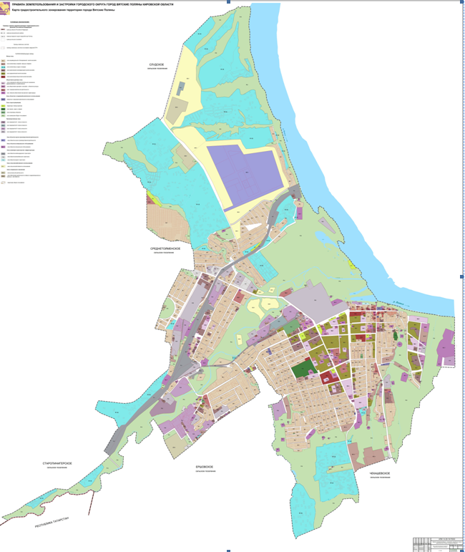

2.В части III «Градостроительные регламенты»:
2.1. В статье 19 главы 8 «Градостроительные регламенты» в территориальной зоне «ОД.2 – зона общественно-деловой и застройки и объектов культуры» в табличной части «Условно разрешенные виды использования» добавить строку «Хранение автотранспорта (2.7.1)» следующего содержания:
Хранение  автотранспорта  (2.7.1) | - отдельно стоящие и пристроенные гаражи, в том числе с разделением на машино-места. | Минимальная площадь земельного участка- 0,005га на 1 бокс.  Минимальный размер участка, образуемого на основании документации по планировке территории – 5м.  Максимальное количество этажей – 2.  Минимальные отступы от границ земельных участков в целях определения мест допустимого размещения зданий, строений, сооружений, за пределами которых запрещено строительство зданий, строений, сооружений:  - со стороны красной линии улиц – 5 м;  - со стороны границы смежного участка – 1м.  Максимальный процент застройки территории - 50%.

2.2. В статье 22 главы 8 «Градостроительные регламенты» в территориальной зоне «П.5 – зона предприятий класса V опасности» в табличной части «Основные виды разрешенного использования» в строке «Обеспечение обороны и безопасности (8.0)» в столбце «Предельные размеры земельных участков и предельные параметры разрешенного строительства, реконструкции объектов капитального строительства» слова «-максимальная -2,0 га;» заменить на слова «-максимальная-15,0 га;».
2.3. В подразделе 2 «Сведения о характерных точках границ объекта» раздела 2 «Сведения о местоположении границ объекта» главы «ОД.1 - зона учреждений учебно-воспитательного назначения, здравоохранения и соцобеспечения» Приложения № 1 «Сведения о границах территориальных зон» абзац «Зона ОД.1(6)» исключить.
2.4. В разделе 4 главы «ОД.1 - зона учреждений учебно-воспитательного назначения, здравоохранения и соцобеспечения» Приложения № 1 «Сведения о границах территориальных зон» Лист 4 исключить.

__________________

